Інформаційна довідка
Радіаційна ситуація в Україні станом на 08:00(UTC) 03/04/2022
І. ЦПНРА УкрГМЦ ДСНС України продовжує відслідковувати радіаційну ситуацію на території України за показниками, які отримуються Національною гідрометеорологічною службою (НГМС) ДСНС України на радіометричній мережі спостережень, а також за доступними даними автоматизованих систем радіаційного моніторингу АЕС України – відокремлених підрозділів ДП «НАЕК «Енергоатом». (рис.1).
Станом до 08:00(UTC) 03/04/2022 показники рівня радіаційного фону довкілля порівняно з середньомісячними величинами не виходили за межі точності їх визначення як у зонах спостереження АЕС, так і на контрольованій території України. Підвищень радіаційного фону на цих територіях не зафіксовано.
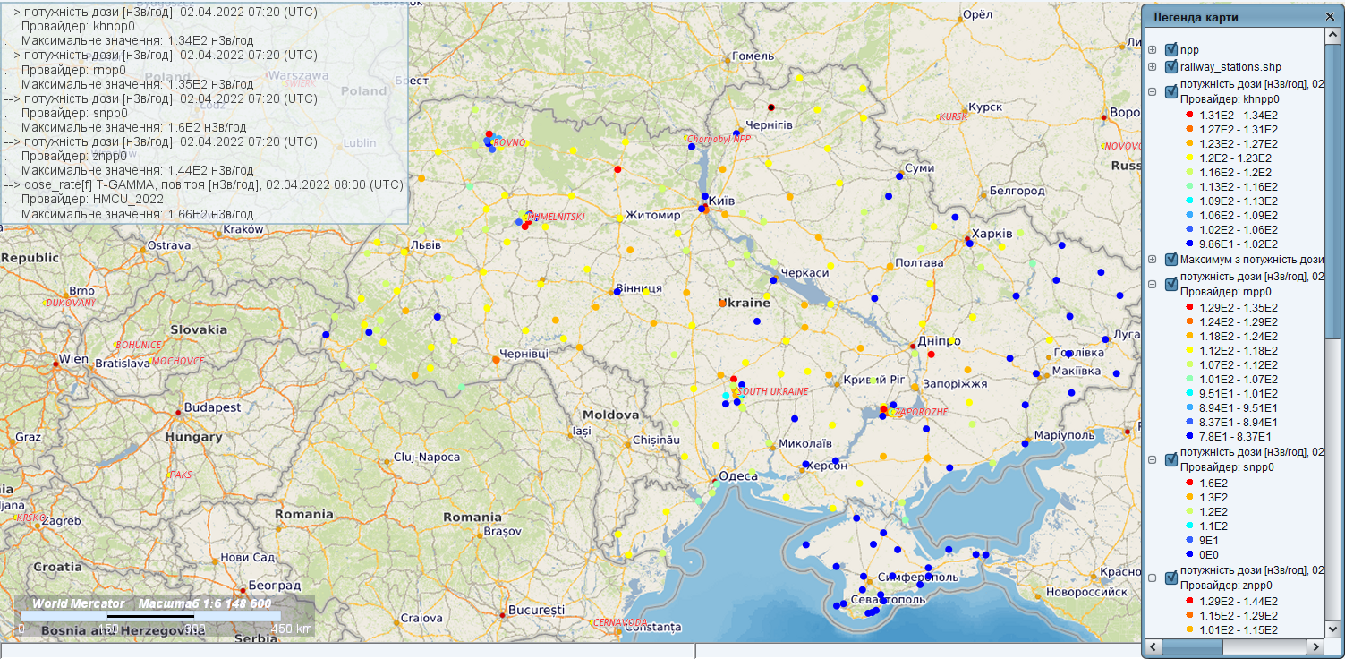
Рис.1. Радіаційний фон на території України за результатами спостережень мережі НГМС, а також -АСКРС: РАЕС, ХАЕС, ПУАЕС, ЗАЕС (станом на 08:00(UTC)03/04/2022).

ІІ.I. Радіаційна ситуація навколо Рівненської АЕС , Хмельницької АЕС, Південно-Української АЕС та Запорізької АЕС залишається стабільною (рис.1), зміни, які фіксуються АСРК цих АЕС перебувають в межах звичних коливань вимірюваних величин ПЕД та викидів у довкілля.
Діючі блоки АЕС працюють у штатному режимі.

II.2. За допомогою СППР JRODOS в ЦПНРА обраховано проект можливого поширення протягом 72 годин радіоактивного забруднення у разі руйнування одного із блоків ЗАЕС (рис.2), ПУАЕС (рис.3)
Розповсюдження радіоактивно забрудненого атмосферного повітря в разі руйнування одного із ядерних блоків АЕС за результатами моделювання імовірно відбуватиметься за складними траєкторіям і охопить у разі РА на ЗАЕС за добу (з викидом з 07:56 (UTC) 03/04/2022) близько 0,8 млн. кв. км території України та Росії, у разі РА на ПУАЕС за 30 годин (з викидом з 07:38 (UTC) 02/04/2022) - до 0,6 млн.кв.км – території України та Росії.
На територіях цих країн у десятки тисяч кв. км з високим рівнем імовірності дози опромінення ЩПЗ у дітей можуть досягати рівня безумовного впровадження контрзаходів щодо їх захисту.

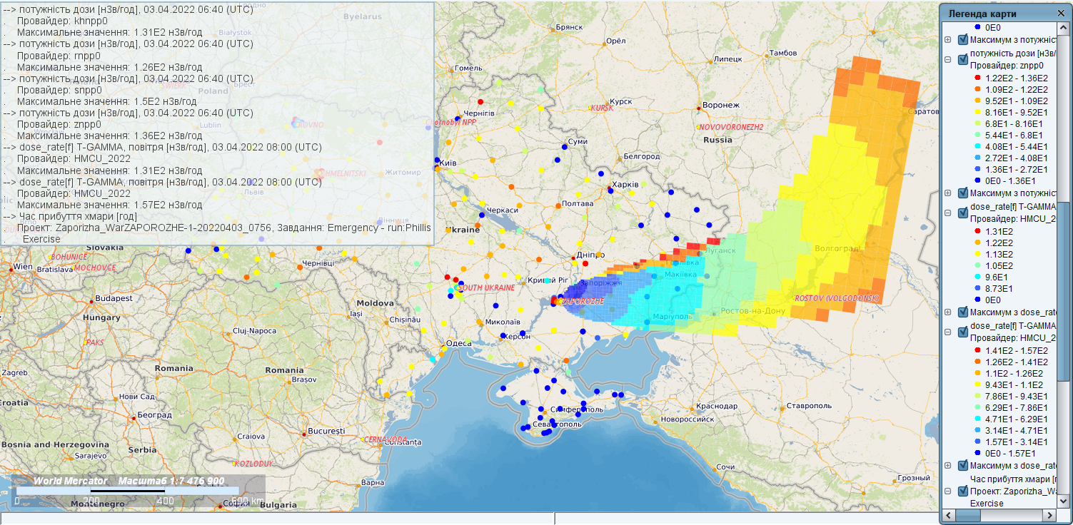
Рис. 2. Динаміка переміщення викидів ЗАЕС в атмосфері з 07:56 (UTC) 03/04/2022 (град. руху хмари 2.3год.)
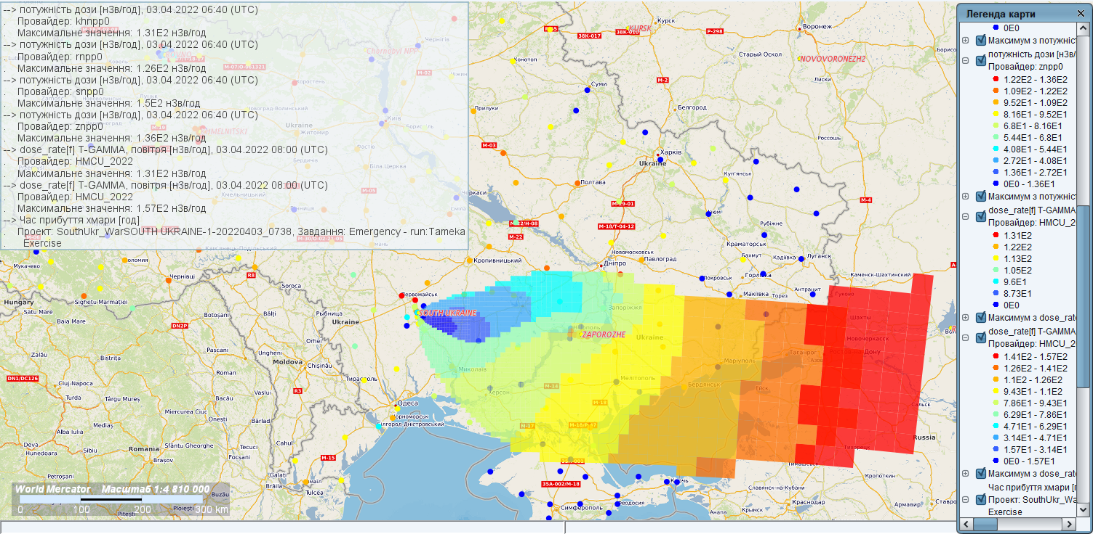

Рис.3. Динаміка переміщення викидів ПУАЕС в атмосфері з 07:38 (UTC) 03/04/2022 (град. руху хмари 3.0 год.)

II.3. В ЦПНРА УкрГМЦ, використовуючи інструменти моделювання поширення забруднених атмосферних мас, доступ до яких люб’язно надала ARL NOAA, розраховано траєкторії поширення викидів АЕС України (рис.4-7).
Згідно з глобальним прогнозом погоди NOAA cпостерігатиметься певна відмінність траєкторій руху забруднених атмосферних мас від ЗАЕС та інших АЕС України.
На перенесення викидів від ЗАЕС переважаючим буде вплив атмосферних мас, що на протязі 4-6 квітня переміщуватимуться з південного заходу.
Над іншими АЕС 4 квітня домінуватимуть північно-західні вітри, які поширюючись над територією України з 5 квітня поступово змінять свій напрямок і зумовлятимуть особливості розповсюдження забруднених атмосферних мас, зокрема:
ті, що рухатимуться від РАЕС, розташованої у північній частині України, з 5 квітня радикально змінять напрямок переміщення під дією південно-західних вітрів, їх розшарування та перемішування повітря різних шарів надалі буде відбуватися на висотах в межах близько 1000 м (рис.4);
ті, що рухатимуться від ХАЕС та ПУАЕС, на протязі 4 квітня під впливом західних вітрів продовжать свій рух до північної частини Каспійського моря, над якою буде відбуватися інтенсивне перемішування на висотах до 500 м (рис.5-6);
переміщення забруднених атмосферних мас тих, що рухатимуться від ЗАЕС, відбуватиметься на висотах від 2000м до 8000м, а перемішування шарів – до 3000м (рис.7).

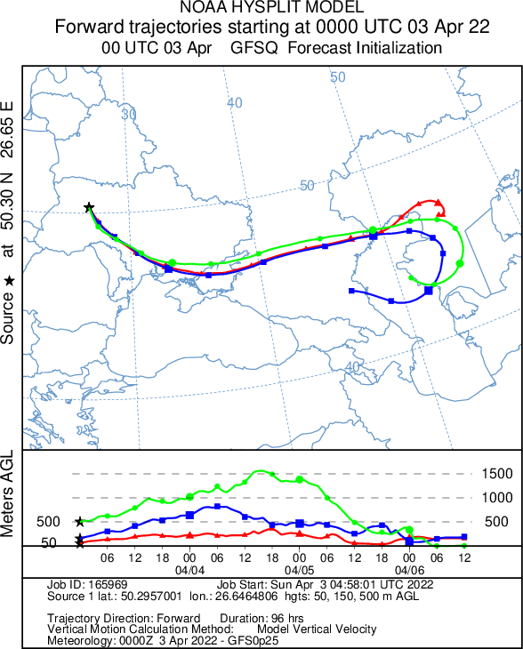
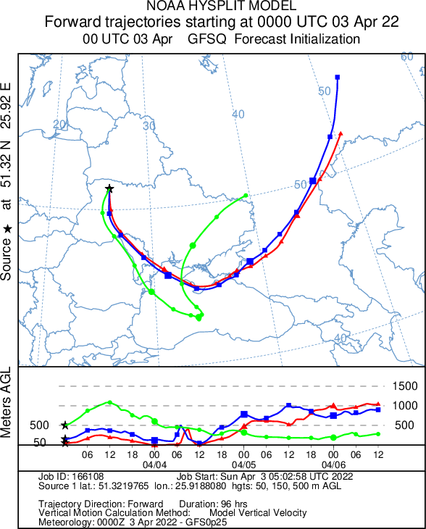

Рис.4. Траєкторії руху викидів РАЕС Рис.5. Траєкторії руху викидів ХАЕС

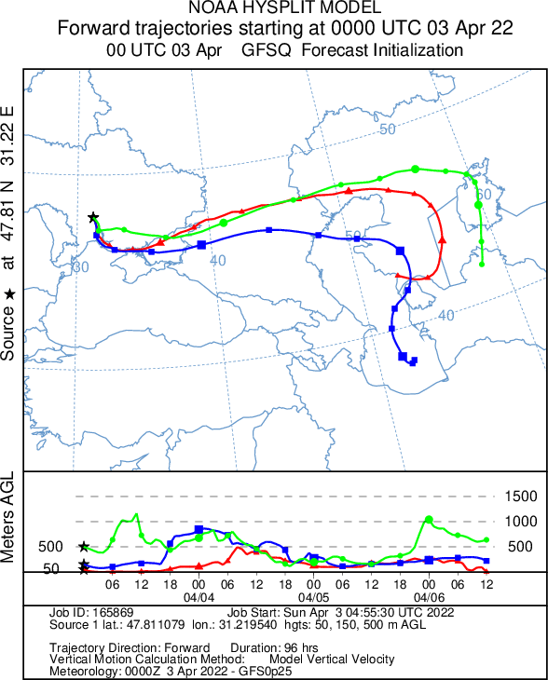
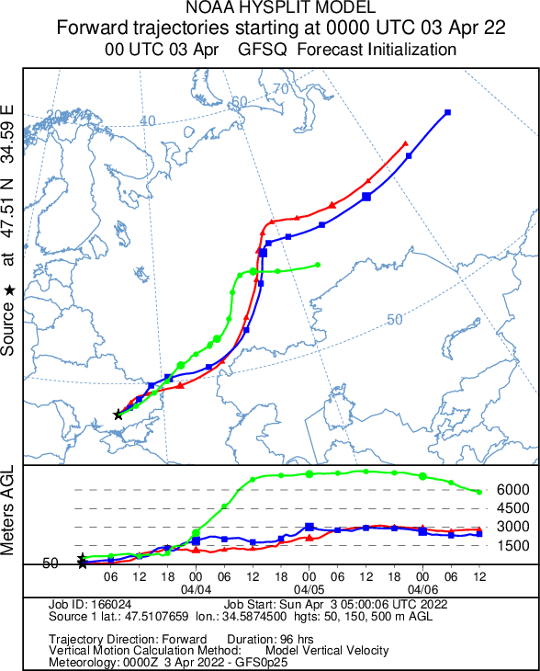

Рис.6. Траєкторії руху викидів ПУАЕС Рис.7. Траєкторії руху викидів ЗАЕС

III. Станом на 04:00(UTC) 03 квітня 2022 р. ні в ЗВ ЧАЕС, ні на суміжних із нею територіях з високим рівнем радіоактивного забруднення за даними https://firms.modaps.eosdis.nasa.gov/ не було зафіксовано нових осередків теплових аномалій.
Зберігається оновлення ТА на півдні України, де продовжуються інтенсивні бойові дії російських окупантів та ракетно-бомбові удари, з якими пов’язується поява нових аномалій в районі м. Маріуполь та м. Кам’янське (рис. 8)
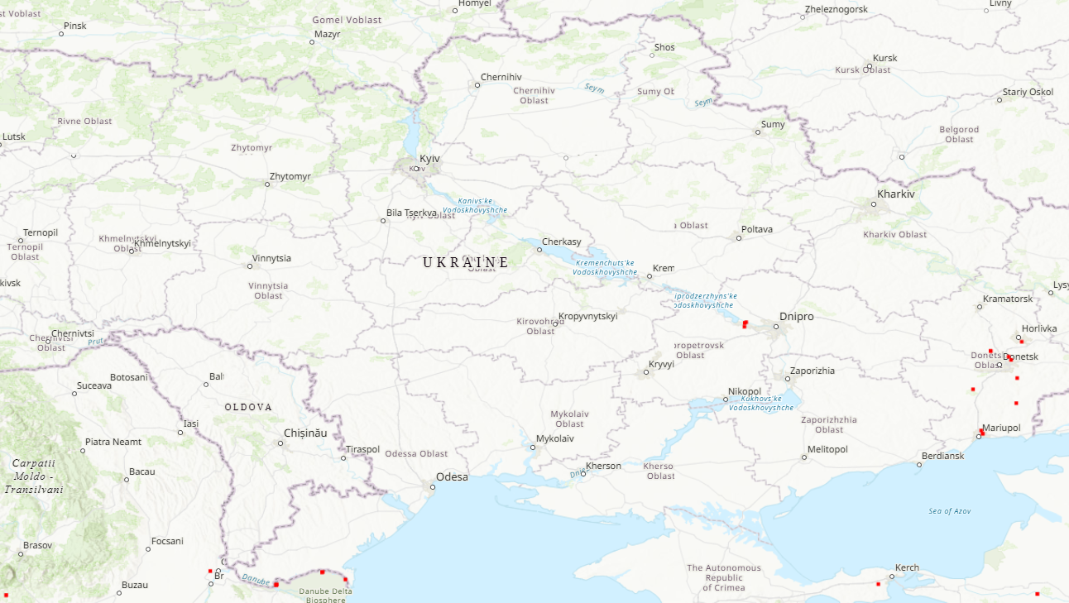

Рис.8. ТА на теренах України, що зафіксовані FIRMS (NASA USA) за 24 години станом на 01:00 (UTC) 03|04|2022)

MODIS
Terra
MODIS
Aqua
VIIRS 375m
Suomi NPP[3]
VIIRS 375m
NOAA-20
GMT Local Time GMT+0300 (за східноєвропейським літнім часом)
LATITUDE | LONGITUDE | BRIGHTNESS | SCAN | TRACK | ACQUIRE_TIME | CONFIDENCE | VERSION | BRIGHTNESS2 | FRP | DAYNIGHT
48.47318 | 34.63037 | 295.36 | 0.5 | 0.41 | 2022-04-03 03:09:00 | n | 2.0NRT | 268.36 | 0.79 | N
48.52108 | 34.63371 | 298.65 | 0.49 | 0.41 | 2022-04-03 03:09:00 | n | 2.0NRT | 264.09 | 1.05 | N
48.52915 | 34.65186 | 323.75 | 0.49 | 0.41 | 2022-04-03 03:09:00 | n | 2.0NRT | 270.81 | 2.2 | N

Директор УкрГМЦ Микола Кульбіда ДСНС України

Табачний
2399353

